清华附中真题 + 首师附中真题（尖子班）
第一部分 清华附中历年真题展示
一、填空。
1、 有一块麦地和一块菜地，菜地的一半和麦地的$\frac{1}{3}$合起来是13亩，麦地的一半和菜地的$\frac{1}{3}$合起来是12亩，那么菜地有 亩。
﹝分析﹞解：设菜地有χ亩，麦地有y亩。
$\frac{x}{2}$＋$\frac{y}{3}$＝13
$\frac{x}{3}$＋$\frac{y}{2}$＝12
解得χ＝18，y＝12
答：菜地有18亩。

2、―次考试，参加的学生中有$\frac{1}{7}$得优，$\frac{1}{3}$得良，$\frac{1}{2}$得中，其余的得差，已知参加考试的学生不满50人，那么得差的学生有 人。
﹝分析﹞学生的人数永远是整数。
根据题意可知，学生人数是7、2、3的公倍数，而[7，2，3] ＝42， 42小于50，所以参加的学生总数为42人。
42×（1－$\frac{1}{7}$－$\frac{1}{3}$－$\frac{1}{2}$）＝1（人）
答：得差的学生有1人。

3、 有一城镇共5000户居民，每户的子女不超过2人，一部分家庭有1个孩子，余下的家庭中一半每家有2个孩子，那么此城镇共有孩子 人。
﹝分析﹞“一部分家庭有1个孩子，余下的家庭中一半每家有2个孩子，”那么，余下的家庭中另一半每家有0个孩子，于是，余下的家庭平均每户1个孩子，开始的一部分家庭每户1个孩子，所以整个城镇平均每户有1个孩子，共5000户居民，所以此城镇共有孩子：
1×5000＝5000（人）
答：此城镇共有孩子5000人。

4、科学家进行一次实验，每隔5小时作一次记录，他做第12次记录时，时钟正好九点整，
问第一次作记录时，时钟是 点。
﹝分析﹞⑴第一次作记录和第12次作记录的时间差为5×（12－1）＝55小时。
⑵“做第12次记录时钟正好九点整”，所以第一次作记录在55小时之前，
55÷24＝2（昼夜）……7（小时）
即往前推2昼夜再推7小时，所以第一次作记录时是9－7＝2点。
答：第一次作记录时，时钟显示2点。

5、一名学生在计算一道除数是两位数的没有余数的除法时，错把被除数百位上的3看成了8，结果得商383，余17，这商比正确的商大21，那么这道题的被除数是 ，除数是 。
﹝分析﹞⑴错误的商是383，比正确的商大21，正确的商是383－21＝362。被除数看错了，而除数没错，也就是除数没有变化。
⑵设除数为χ。则正确的被除数是362χ，错误的被除数是362χ＋500或383χ＋17
（383－21）χ＋（8－3）×100＝383χ＋17
χ＝23
所以 被除数＝23×(383－21) ＝8326
答：这道题的被除数是8326，除数是23 。

6、甲、乙两人背诵英语单词，甲比乙每天多背8个，乙因为生病，中途停止10天。40天后，乙背的单词正好是甲的一半，甲一共背单词 个。
解：设乙每天背诵单词χ个，则甲每天背诵单词（χ＋8）个。
（40－10）χ＝40（χ＋8）×$\frac{1}{2}$
30χ＝20（χ＋8）
χ＝16
χ＋8＝24
40（χ＋8）＝960
答：甲一共背单词960个。
算术解法：⑴ 甲背40天，乙背40－10＝30天，乙背的单词正好是甲的一半。则乙30天背的单词等于甲40×$\frac{1}{2}$＝20天背的单词。用V表示每天背诵单词的效率，则：
V_{甲}×20＝V_{乙}×30
V_{甲}︰V_{乙}＝30︰20＝3︰2
⑵ 甲比乙每天多背3－2＝1份，甲比乙每天多背8个，每份单词就是8个。
V_{甲}＝8×3＝24个。
甲一共背单词24×40＝960个。
答：甲一共背单词960个。

二、解答
7、甲乙合作一项工程，由于配合得好，甲的工作效率比单独做时提高$\frac{1}{\text{10}}$，乙的工作效率比单独做时提高$\frac{1}{5}$，甲乙合作6小时完成全部任务的$\frac{2}{5}$，第二天乙又单独作了6小时，还留下这件工作的$\frac{\text{13}}{\text{30}}$尚未完成，如果这件工作始终由甲1人单独做，需要多少小时？
﹝分析﹞⑴第二天乙单独作6小时完成1－$\frac{2}{5}$－$\frac{\text{13}}{\text{30}}$＝$\frac{1}{6}$。
第一天乙6小时完成$\frac{1}{6}$×（1＋$\frac{1}{5}$）＝$\frac{1}{5}$
第一天甲6小时完成$\frac{2}{5}$－$\frac{1}{5}$＝$\frac{1}{5}$
⑵甲乙合作时甲每小时完成$\frac{1}{5}$÷6＝$\frac{1}{\text{30}}$，所以，
甲单独做时每小时完成$\frac{1}{\text{30}}$÷（1＋$\frac{1}{\text{10}}$）＝$\frac{1}{\text{33}}$，
甲单独做需要1÷$\frac{1}{\text{33}}$＝33小时。
答：如果这件工作始终由甲1人单独做，需要33小时。

8、龟兔赛跑，同时出发，全程7000米，乌龟每分钟爬30米，兔子每分钟跑330米，兔子跑了10分钟就停下来睡了215分钟，醒来后立即以原速往前跑，问乌龟和兔子谁先到达终点？先到的到达终点时后到的离终点还有多少米?
﹝分析﹞⑴兔子跑了330×10＝3300米，之后睡215分钟，也就是10＋215＝225分钟的时间兔子总共前进了3300米。而乌龟（10＋215）分钟总共前进了30×225＝6750米。
⑵余下的路程乌龟只需（7000－6750）÷30＝8$\frac{1}{3}$分钟的时间就能到达终点。而8$\frac{1}{3}$分钟的时间兔子只能前进330×8$\frac{1}{3}$＝2750米。所以乌龟到达终点时兔子只跑了3300＋2750＝6050米，离终点还有7000－6050＝950米。
答：鸟龟先到终点，乌龟到达终点时兔子距离终点还有950米。

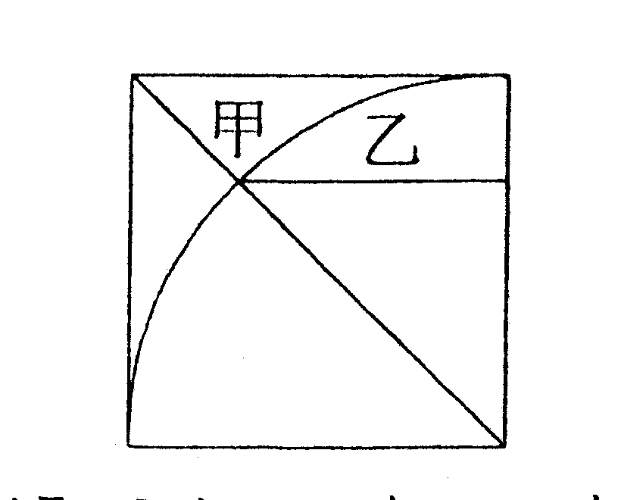
9、如图，正方形边长为2厘米，以圆弧为分界线的甲、乙两部分面积的差(大的减去小的)是多少平方厘米？(圆弧内部的是等腰直角三角形)。(π取3.14)
﹝分析﹞⑴ 甲的面积＝（2²－π×2²×$\frac{1}{4}$）×$\frac{1}{2}$＝2－$\frac{π}{2}$＝0.43
乙的面积＝（π×2²×$\frac{1}{4}$－$\frac{2×2}{2}$）×$\frac{1}{2}$＝$\frac{π−2}{2}$＝0.57
⑵乙的面积－甲的面积＝0.57－0.43＝0.14平方厘米。
答：甲、乙两部分面积的差是0.14平方厘米。

10、设α@b＝[α,b]＋（α,b），其中[α,b]表示α与b的最小公倍数，（α,b）表示α与b的最大公约数，已知12@χ＝42，求χ。
﹝分析﹞⑴ 12@χ＝42
[12, χ]＋（12, χ）＝42 ，因为两个数的最大公约数一定是最小公倍数的约数，所以[12, χ]是（12, χ）的倍数，（12, χ）是[12, χ]的约数。
⑵ 由于两个数的乘积等于这两个数的最大公约数和最小公倍数的乘积，所以
12χ＝[12, χ]×（12, χ）
两个数的最大公约数（12, χ）必定是χ的约数，那么，[12, χ]必定是12的倍数，小于42的12的倍数有12、24、36三个。所以，原题转化为：
12的倍数 ＋ 42的约数 ＝42，满足条件的只有36＋6＝42，
所以，[12, χ] ＝ 36 ；（12, χ）＝6。
⑶ 36×6＝12χ，
χ＝36×6÷12＝18
答：χ等于18。

第二部分 首师附中历年真题展示
一、填空。
1、 $\frac{1}{\text{52}}$＋$\frac{\text{47}}{\text{52}×\text{51}}$＋$\frac{\text{47}×\text{46}}{\text{52}×\text{51}×\text{50}}$＋$\frac{\text{47}×\text{46}×\text{45}}{\text{52}×\text{51}×\text{50}×\text{49}}$＋……＋$\frac{\text{47}×\text{46}×\text{45}×⋯×2×1}{\text{52}×\text{51}×\text{50}×\text{49}×⋯×6×5}$
分析：⑴ 先来复习一个整数的裂项公式：
1×2×3×4＋2×3×4×5＋3×4×5×6＋……＋n（n＋1）（n＋2）（n＋3）
＝$\frac{1}{5}$ n（n＋1）（n＋2）（n＋3）（n＋4）
⑵原式共有48项，从第5项到第48项是：
$\frac{\text{47}×\text{46}×\text{45}×\text{44}}{\text{52}×\text{51}×\text{50}×\text{49}×\text{48}}$＋$\frac{\text{47}×\text{46}×\text{45}×\text{44}×\text{43}}{\text{52}×\text{51}×\text{50}×\text{49}×\text{48}×\text{47}}$＋$\frac{\text{47}×\text{46}×\text{45}×\text{44}×\text{43}×\text{42}}{\text{52}×\text{51}×\text{50}×\text{49}×\text{48}×\text{47}×\text{46}}$＋……
约分之后，分母都是52×51×50×49×48，分子依次是47×46×45×44、46×45×44×43、45×44×43×42、……、4×3×2×1，
⑵前面的4项，通分之后分母也是52×51×50×49×48，分子依次是51×50×49×48、50×49×48×47、49×48×47×46、48×47×46×45、
⑶原式＝$\frac{\text{51}×\text{50}×\text{49}×\text{48}+\text{50}×\text{49}×\text{48}×\text{47}+⋯⋯+4×3×2×1}{\text{52}×\text{51}×\text{50}×\text{49}×\text{48}}$
＝$\frac{1×2×3×4+2×3×4×5+⋯⋯+\text{48}×\text{49}×\text{50}×\text{51}}{\text{52}×\text{51}×\text{50}×\text{49}×\text{48}}$
＝$\frac{\frac{1}{5}×\text{48}×\text{49}×\text{50}×\text{51}×\text{52}}{\text{52}×\text{51}×\text{50}×\text{49}×\text{48}}$
＝$\frac{1}{5}$

2、由六个正方形组成的“十字架”的面积是150平方厘米，它的周长是 厘米。
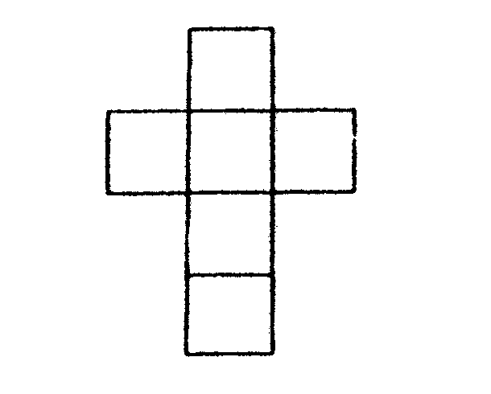
﹝分析﹞ ⑴每个小正方形的面积是150÷6＝25平方厘木，
因为5×5＝25，所以小正方形的边长为5厘米。
⑵一周共有14段5厘米。所以“十字架”的周长是5×14＝70厘米。
答：“十字架”的周长是70 厘米。

3、一个小于200的自然数，被7除余2，被8除余3，被9除余1，这个数是 。
﹝分析﹞ “被7除余2，被8除余3”，这个数如果加上5，就能被7和8整除。因此，这个数应该是7和8的公倍数减去5，形如56n－5的形式。
200以内符合56n－5的形式的数有51、107、163，其中被9除余1的数只有163，所以所求的数为163。

4、一个密封的长方体水箱，从里面量长60厘米，宽30厘米，高30厘米。当水箱如下左图放置时，水深为20厘米，当水箱如下右图放置时，水深 厘米。
﹝分析﹞ ⑴ 先求出水的体积为60×30×20＝36000立方厘米，
如右图放置时，水的体积不变，所以水深为36000÷(30×30) ＝40厘米。
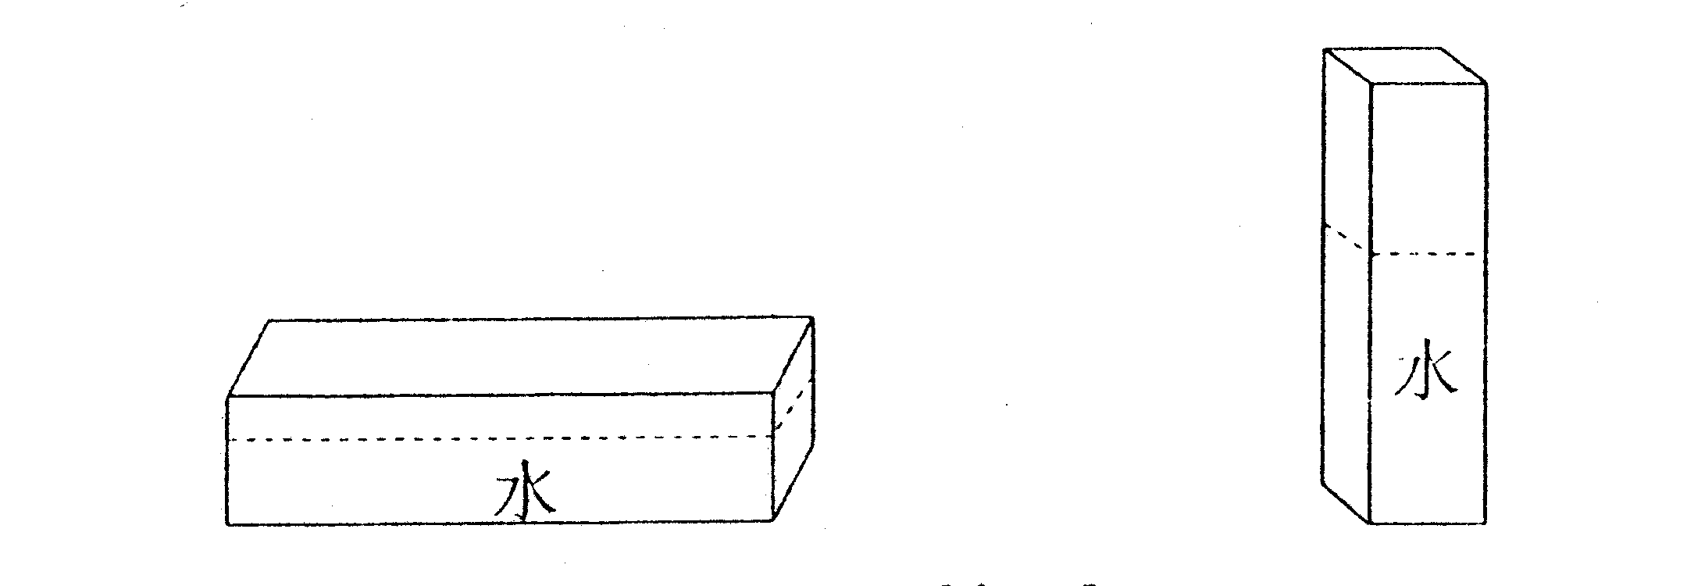
答：当水箱如下右图放置时，水深40 厘米。
⑵ 左图中水箱中水的高度是水箱的$\frac{\text{20}}{\text{30}}$＝$\frac{2}{3}$，
所以水箱中水的体积是水箱的$\frac{2}{3}$。右图中水箱中水的
体积也是水箱的$\frac{2}{3}$，所以右图中水的高度是水箱的$\frac{2}{3}$，是60×$\frac{2}{3}$＝40厘米。
答：当水箱如下右图放置时，水深40 厘米。

二、解答
5、制作一批零件，甲车间要10天完成。如果甲车间与乙车间一起做只需6天就能完成，乙车间与丙车间一起做，需要8天才能完成。现在3个车间一起做，完成后发现甲车间比乙车间多制作零件2400个，问：丙车间制做了多少个零件？
﹝分析﹞ ⑴ 甲车间每天完成$\frac{1}{\text{10}}$
乙车间每天完成$\frac{1}{6}$－$\frac{1}{\text{10}}$＝$\frac{1}{\text{15}}$，
丙车间每天完成$\frac{1}{8}$－$\frac{1}{\text{15}}$＝$\frac{7}{\text{120}}$，
⑵ 三个车间一起做，甲车间的效率是乙车间的$\frac{1}{\text{10}}$÷$\frac{1}{\text{15}}$＝1.5倍。
时间相同，甲车间完成的工作量也是乙车间的1.5倍。而甲车间比乙车间多制作零件2400个，所以甲车间共制作零件2400÷（1.5－1）×1.5＝7200个。
这批零件总数是7200÷$\frac{1}{\text{10}}$＝72000个。
丙车间完成72000×$\frac{7}{\text{120}}$＝4200个。
答：丙车间制做了4200个零件。

6、完成某项工程，甲单独工作需要18小时，乙单独工作需要24小时，丙单独工作需要30小时。现在甲、乙和丙按如下顺序工作：甲、乙、丙、乙、丙、甲、丙、甲、乙；甲、乙、丙、乙、丙、甲、丙、甲、乙；……，每人工作一小时换班，直到工程完成。问：当工程完成时，甲、乙、丙各干了多少小时？
﹝分析﹞ ⑴ 三个人的工作状态是每9个小时为一个循环周期。观察发现，实际每3个小时小时，甲、乙、丙就各工作了一个小时，一共完成总工作量的$\frac{1}{\text{18}}$＋$\frac{1}{\text{24}}$＋$\frac{1}{\text{30}}$＝$\frac{\text{47}}{\text{360}}$。
1÷$\frac{\text{47}}{\text{360}}$＝7$\frac{\text{31}}{\text{47}}$，所以需要经过7个3小时。
此时整个工程还差1－$\frac{\text{47}}{\text{360}}$×7＝$\frac{\text{31}}{\text{360}}$，此时已经过了2个循环周期零3小时，所以接下来的工作顺序是乙、丙、甲；乙先完成了$\frac{\text{15}}{\text{360}}$，接着丙完成了$\frac{\text{12}}{\text{360}}$，还剩下$\frac{\text{31}−\text{15}−\text{12}}{\text{360}}$＝$\frac{4}{\text{360}}$，甲会在$\frac{4}{\text{360}}$÷$\frac{1}{\text{18}}$＝$\frac{1}{5}$小时内完成。所以工程完成时甲工作了7$\frac{1}{5}$小时，乙和丙各工作了8小时。

7、下面是一张2002年3月的月历:
日 | 一 | 二 | 三 | 四 | 五 | 六
 |  |  |  | 1 | 2 | 3
4 | 5 | 6 | 7 | 8 | 9 | 10
11 | 12 | 13 | 14 | 15 | 16 | 17
18 | 19 | 20 | 21 | 22 | 23 | 24
25 | 26 | 27 | 28 | 29 | 30 | 31

小明的爸爸工作4天休息1天，小明的妈妈工作2天休息1天。小明星期六和星期日休息。小明、爸爸和妈妈3月3日同时休息，三人一起到博物馆参观。他们约定，要在下一次共同休息的那一天，去看望奶奶，他们看望奶奶的日期是3月几日？
﹝分析﹞ ⑴ “爸爸工作4天休息1天”，也就是每5天为一个周期，每个周期的最后1天休息。“妈妈工作2天休息1天”， 也就是每3天为一个周期，每个周期的最后1天休息。
[3，5]＝15，
3月3日爸爸和妈妈同时休息，过15天，也就是3＋15＝18号，爸爸和妈妈又同时休息。这一天正好是星期日，小明也休息，所以他们看望奶奶的日期是3月18日。
答：小明、爸爸和妈妈看望奶奶的日期是3月18日。

8、已知$\overset{−−−−−−−−−}{\text{abc}}$表示一个各位数字互不相同的三位数，$\overset{−−−−−−−−−}{\text{abc}}$等于由α、b、c三个数码所组成的全体两位数的和，写出所有满足上述条件的三位数。
分析：㈠ 当α、b、c都不为0时:
$\overset{−−−−−−−−−}{\text{abc}}$＝$\overset{−−−−−}{\text{ab}}$＋$\overset{−−−−−}{\text{ba}}$＋$\overset{−−−−−}{\text{ac}}$＋$\overset{−−−−−}{\text{ca}}$＋$\overset{−−−−−}{\text{bc}}$＋$\overset{−−−−−}{\text{cb}}$
100α＋10 b＋c＝22（α＋b＋c）
100α＋10 b＋c＝22α＋22b＋22c
78α＝12b＋21c
26α＝4b＋7c
当α＝1时，b＝3，c＝ 2
当α＝2时，b＝6，c＝ 4
当α＝3时，b＝9，c＝ 6
当α≥4时，b和c中肯定有一个数大于或等于10，不合题意。
所以，满足条件的三位数有132、264、396。
㈡ 当b、c中有1个为0时（α不可能为0），例如b为0
$\overset{−−−−−−−−−}{a0c}$＝$\overset{−−−−−}{a0}$＋$\overset{−−−−−}{\text{ac}}$＋$\overset{−−−−−}{\text{ca}}$＋$\overset{−−−−−}{c0}$
100α＋c＝21α＋21 c
79α＝20 c 因为α、b、c是个不相同的数字，
c ＝$\frac{\text{79}a}{\text{20}}$
α必须是20的倍数，且α不为0。这不可能。
如果c为0时，情况也是如此。所以满足条件的三位数就只有三个：132、264、396。

9、小华登山，从山脚到途中A点的速度是2$\frac{2}{3}$千米/时，从A点到山顶的速度是2千米/时。他到达山顶后立即按原路下山，下山速度是4千米/时，下山比上山少用了$\frac{7}{8}$小时。已知途中B点到山顶的路程比A点到山顶的路程少500米，且小华从A点开始上山至下山到达B点恰好用了1小时。问：从山脚到山顶的路程是多少千米？

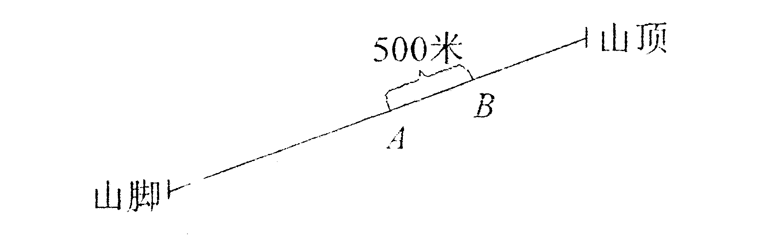
﹝分析﹞㈠ ⑴ 上山：从A点到B点500米，用0.5÷2＝$\frac{1}{4}$小时。
从B点到山顶再返回B点，用1－$\frac{1}{4}$＝$\frac{3}{4}$小时。
⑵从B点到山顶的这段路上，上山、下山速度比是2︰4＝1︰2；由于路程相同，所以上山和下山所用的时间比是2︰1，而上山和下山共用了$\frac{3}{4}$小时。所以在这段路上上山用了$\frac{3}{4}$×$\frac{2}{1+2}$＝$\frac{1}{2}$小时；下山用了$\frac{3}{4}$×$\frac{1}{1+2}$＝$\frac{1}{4}$小时；
⑶下山，由B点到A点还需要0.5÷4＝$\frac{1}{8}$小时。
在从A点到山顶的这段路上，上山用了$\frac{1}{4}$＋$\frac{1}{2}$＝$\frac{3}{4}$小时；下山用了$\frac{1}{4}$＋$\frac{1}{8}$＝$\frac{3}{8}$小时；下山比上山少用了$\frac{3}{4}$－$\frac{3}{8}$＝$\frac{3}{8}$小时。从全程看，下山比上山少用了$\frac{7}{8}$小时，所以在从山脚到A点的这段路上，下山比上山少用了$\frac{7}{8}$－$\frac{3}{8}$＝$\frac{1}{2}$小时。
㈡ 从山脚到A点。上山和下山速度比是2$\frac{2}{3}$︰4＝2︰3，由于路程相同，所用时间与速度成反比。所以上山和下山所用时间比是3︰2，下山比上山少用了3－2＝1份的时间，少用了$\frac{1}{2}$小时。所以在这段路上下山用了$\frac{1}{2}$÷（3－2）×2＝1小时。
下山全程用了$\frac{3}{8}$＋1＝1$\frac{3}{8}$小时，速度是4千米/时，所以从山脚到山顶的路程是：
4×1$\frac{3}{8}$＝5$\frac{1}{2}$千米。
答：从山脚到山顶的路程是5$\frac{1}{2}$千米。

10、已知甲车速度为每小时90千米，乙车速度为每小时60千米，甲、乙两车分别从A，B两地同时出发相向而行，在途经C地时乙车比甲车早到10分钟；第二天甲、乙分别从B、A两地出发同时出发返回原来出发地，在途经C地时甲车比乙车早到1个半小时，那么A、B两地的距离是多少?
解法1： 设从C点到A、B两地的距离分别为χ千米和y千米。
$\frac{x}{\text{90}}$ ＝ $\frac{y}{\text{60}}$＋ $\frac{\text{10}}{\text{60}}$ ①
$\frac{y}{\text{90}}$ ＋ 1$\frac{1}{2}$＝ $\frac{x}{\text{60}}$ ②
由②得 $\frac{y}{\text{90}}$ ＝$\frac{x}{\text{60}}$－ 1$\frac{1}{2}$ ③
① ＋③得：$\frac{x}{\text{90}}$＋$\frac{y}{\text{90}}$＝$\frac{x}{\text{60}}$＋$\frac{y}{\text{60}}$－$\frac{4}{3}$ ④
由④ 得$\frac{1}{\text{90}}$（χ＋y）＝$\frac{1}{\text{60}}$（χ＋y）－$\frac{4}{3}$
$\frac{1}{\text{60}}$（χ＋y）－$\frac{1}{\text{90}}$（χ＋y）＝$\frac{4}{3}$
$\frac{1}{\text{180}}$（χ＋y）＝$\frac{4}{3}$
χ＋y＝$\frac{4}{3}$×180＝240
答：A、B两地的距离是240千米。
解法2：① 第一次乙到C点时甲距离C点还有90×$\frac{\text{10}}{\text{60}}$＝15千米。
第二次甲到C点时乙距离C点还有60×1$\frac{1}{2}$＝90千米。
② 把两次合起来当作一个整体看，甲乙两次所用时间相同。甲走了1个全程差15千米；乙走了1个全程差90千米。甲比乙多走了90－15＝75千米。
③ 时间相同路程比等于速度比。甲乙两车的速度比是90︰60＝3︰2，于是甲乙两车所行的路程比也是3︰2，甲比乙多走3－2＝1份，甲比乙多走75千米，于是可求得甲乙两车两次一共行驶的路程和A、B两地之间的距离：
75÷（3－2）×3＋15＝240（千米）
75÷（3－2）×2＋90＝240（千米）
答：A、B两地的距离是240千米。

.
巩固练习
1、六年级两个班共有学生94人，其中女生有39人。已知一班的女生占本班人数的$\frac{2}{5}$，二班的女生占本班人数的$\frac{3}{7}$，求两班各有多少人？
解： 设一班有学生χ人，则二班的学生人数是（94－χ）人。
$\frac{2}{5}$χ＋$\frac{3}{7}$（94－χ）＝39
χ＝45
答：一班有学生45人，二班有学生49人。

2、甲、乙两车从同一地点出发，沿着同一公路追赶前面的一个骑车人。甲、乙两车分别用6分钟、10分钟追上骑车人。已知甲车速度是24千米/小时，乙车速度是20千米/小时。那么两车出发时，两车所在地点离骑车人 千米。
﹝分析﹞ ⑴ 骑车人的速度（20×$\frac{\text{10}}{\text{60}}$－24×$\frac{6}{\text{10}}$）÷$\frac{\text{10}−6}{\text{60}}$＝14千米/时。
⑵ 两车出发时与骑车人之间的距离：20×$\frac{\text{10}}{\text{60}}$－14×$\frac{\text{10}}{\text{60}}$＝1千米。
答：两车出发时与骑车人之间的距离1千米。

3、1992年爷爷年龄是孙子的10倍，再过12年，爷爷年龄是孙子的4倍，那么1993年孙子是多少岁？
解：设1992年孙子χ岁，爷爷10χ岁。
（χ＋12）×4＝10χ＋12
χ＝6
1992年孙子是6岁，1993年孙子是7岁。

4、古诗中，五言绝句是四句诗，每句都是五个字；七言绝旬是四句诗，每句都是七个字。有一本诗集，其中五言绝句比七言绝句多13首，总字数却反而少了20个字。五言绝句有多少首？
﹝算术﹞ ⑴“五言绝句比七言绝句多13首”，如果去掉13首五言绝句，两种诗的首数就相等，此时两种诗字数相差5×4×13＋20＝280(字)。
由于两种诗每首字数相差7×4－5×4＝8(字)，因此，七言绝句有280÷8＝35(首)，五言绝句有35+13=48(首)。
答：五言绝句有48首，七言绝句有30首。
﹝方程﹞ ⑵ 设五言绝句有χ首，则七言绝句是（χ－13）首。
7×4×（χ－13）－5×4χ＝20
χ＝48
χ－13＝30
答：五言绝句有48首，七言绝句有30首。

